# DVWA之SQL盲注

# 漏洞概述

SQL盲注是指不能根据报错和回显来判断是否存在SQL注入时，攻击人员通过提交逻辑条件来观察响应结果来判断是否存在SQL注入的方式

# 测试工具

firefox浏览器，burp suite，sqlmap

# 测试方法

## LOW级别

1. 设置DVWA安全级别为LOW
2. 启动burpsuite并开启代理

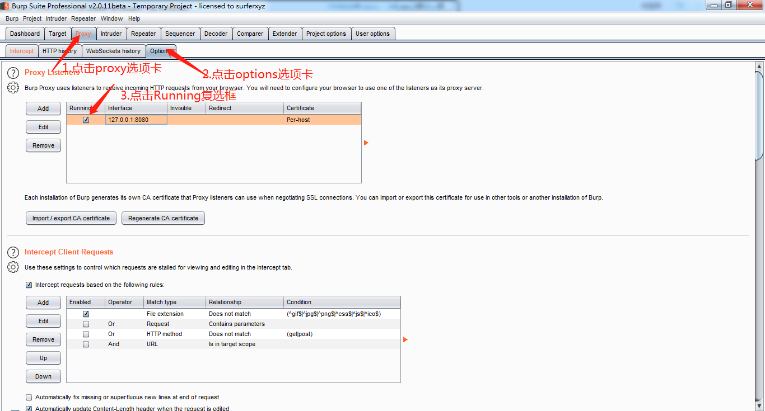

1. 设置firefox浏览器代理为127.0.0.1:8080

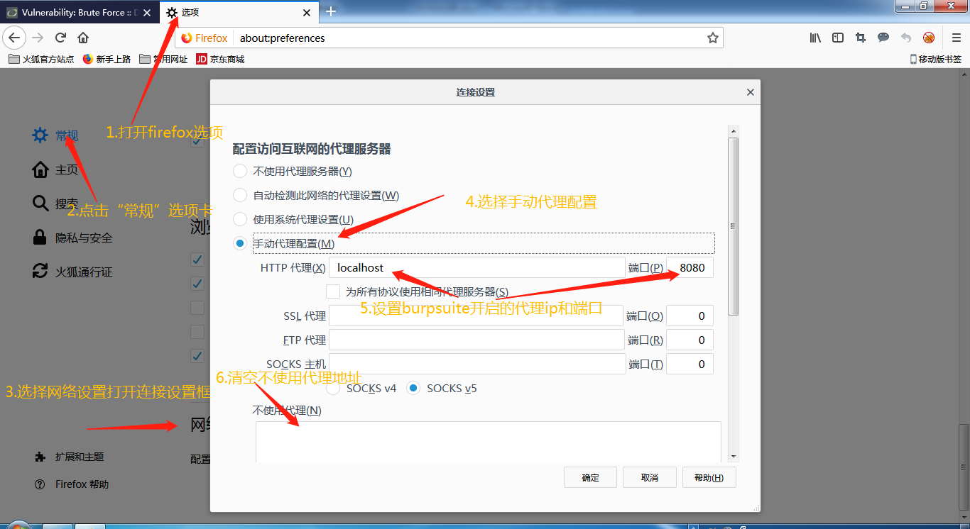

1. 关闭burpsuite拦截

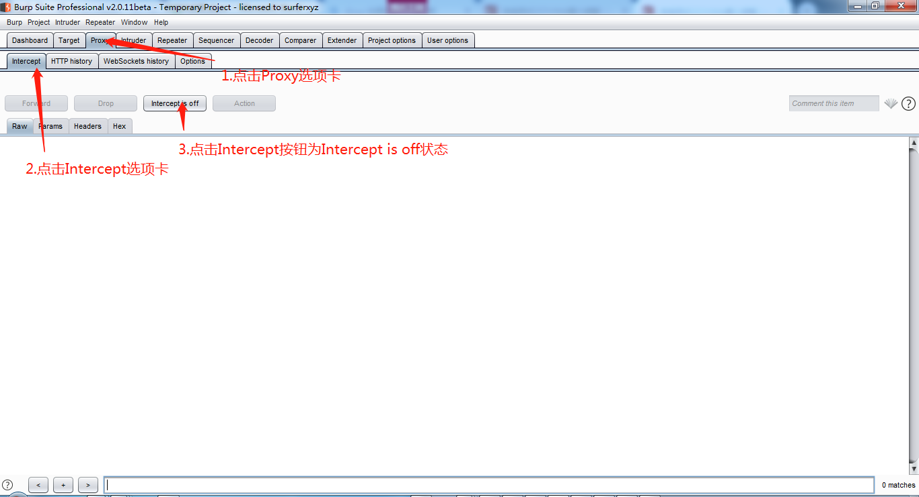

1. 使用firefox浏览器发起查询请求

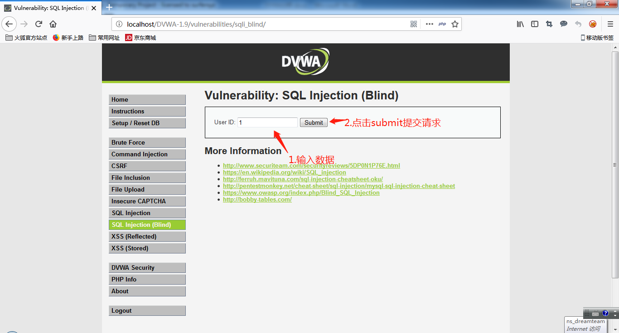

1. 使用burpsuite进行SQL注入攻击

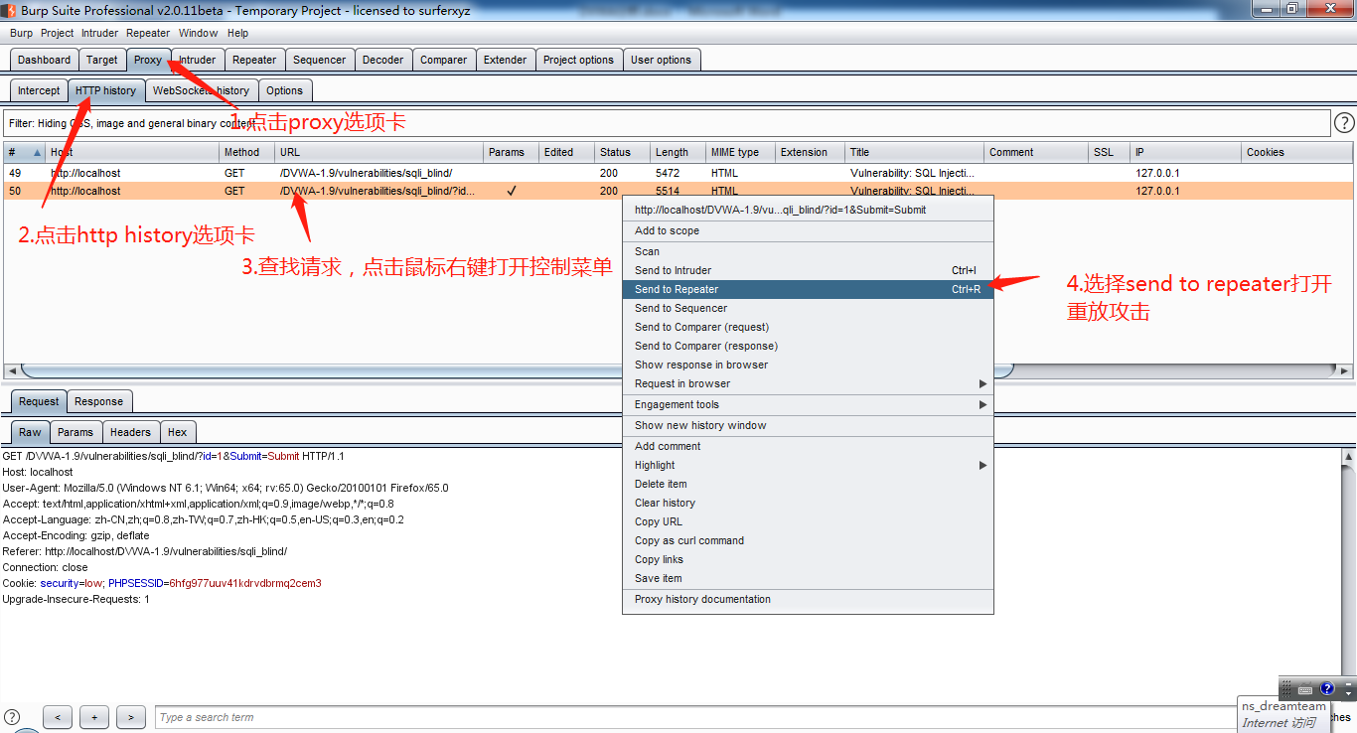

1. 使用Decoder模块生成payload

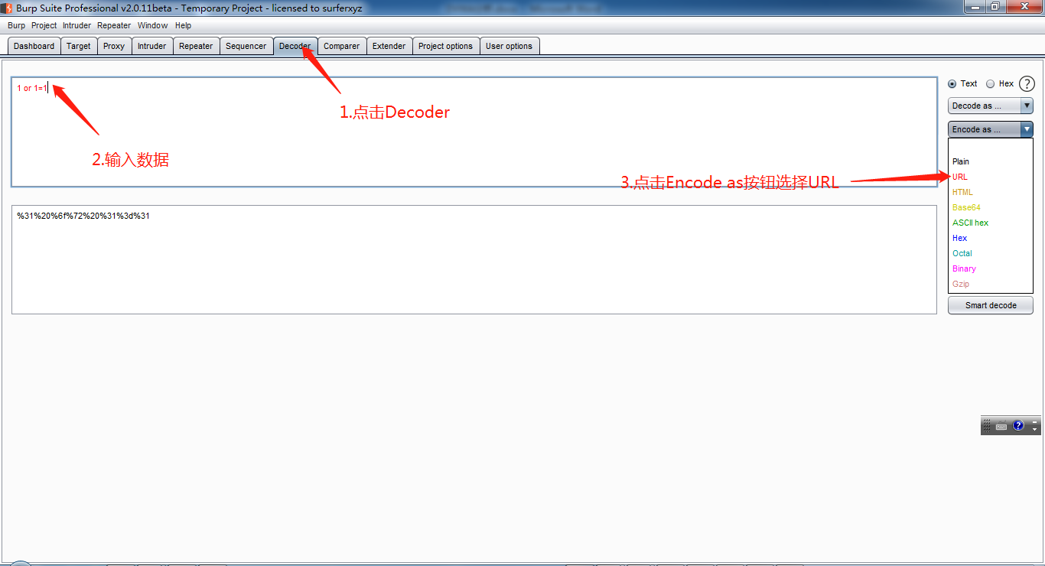

分别对以下数据进行URL数据编码payload

* 1 or 1=1
* 1 and 1=2
* 1' or '1'='1
* 1' and '1'='2

1. 使用重放模块进行SQL注入测试

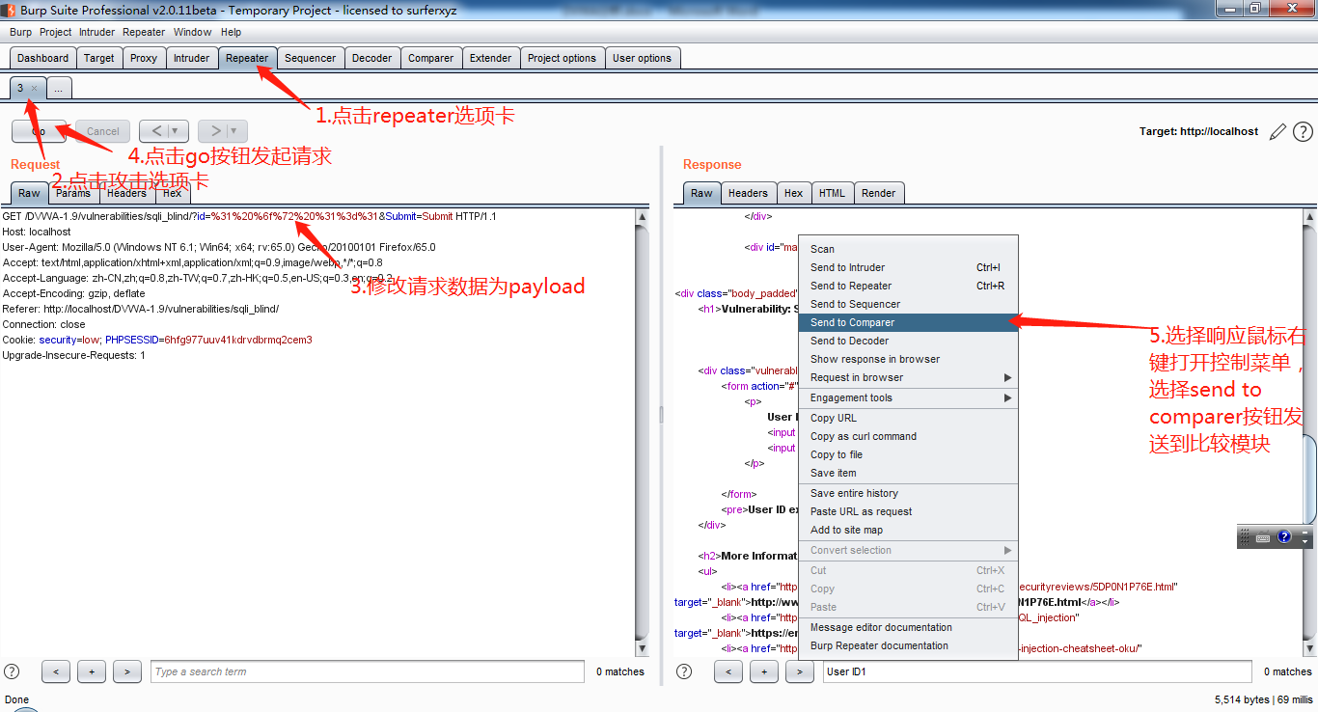

分别将提交数据修改为生成的四个payload进行请求操作，并发送到比较模块

1. 使用比较模块分别对整数类型/字符串类型逻辑and和or之间的响应结果进行比较

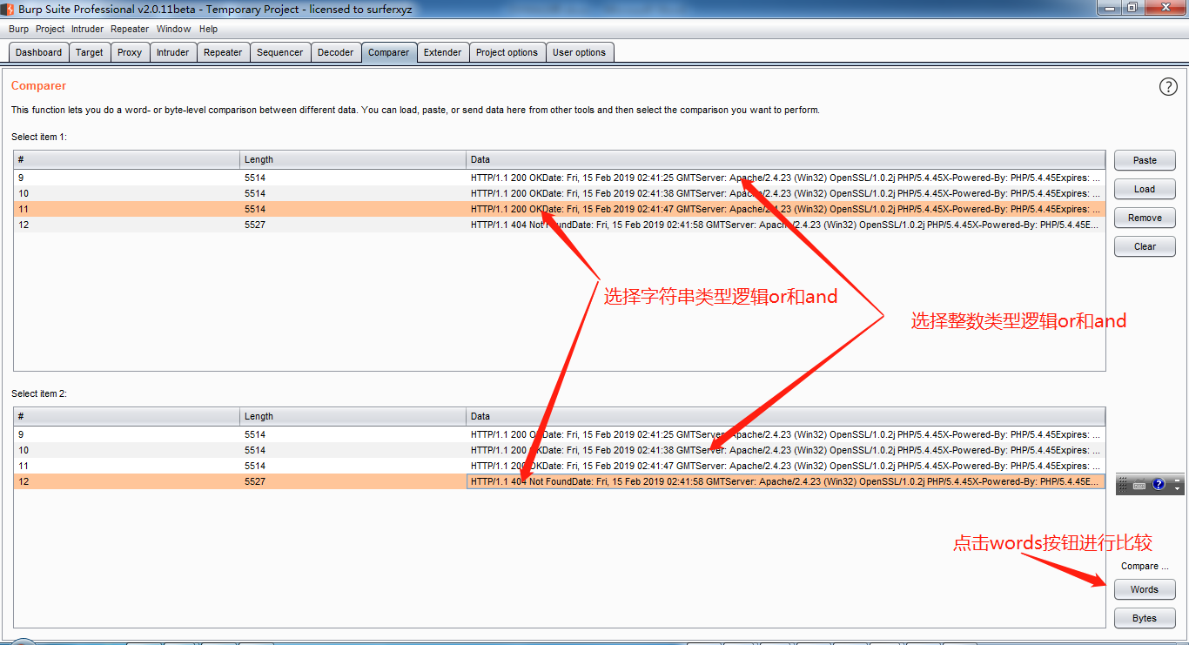

1. 分析结果

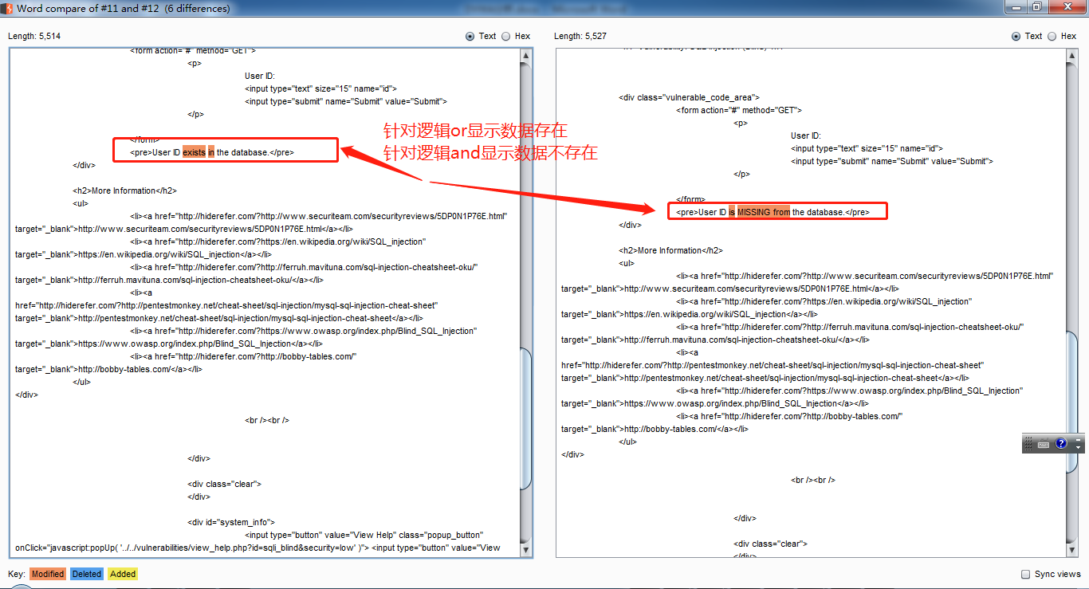

针对字符串类型比较结果中，逻辑or请求的结果显示数据存在，逻辑and请求的结果显示数据不存在，从而判断存在SQL注入

1. 使用sqlmap进行测试

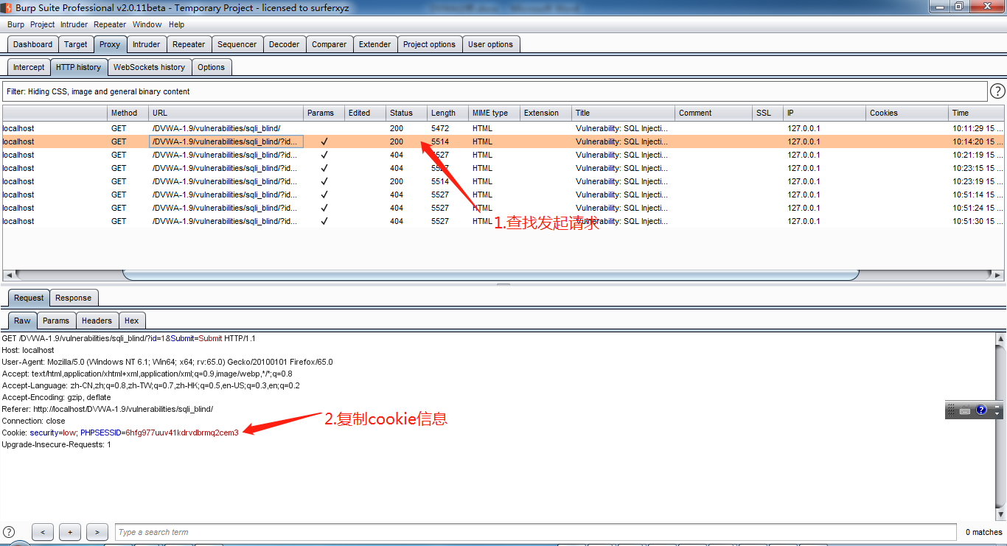

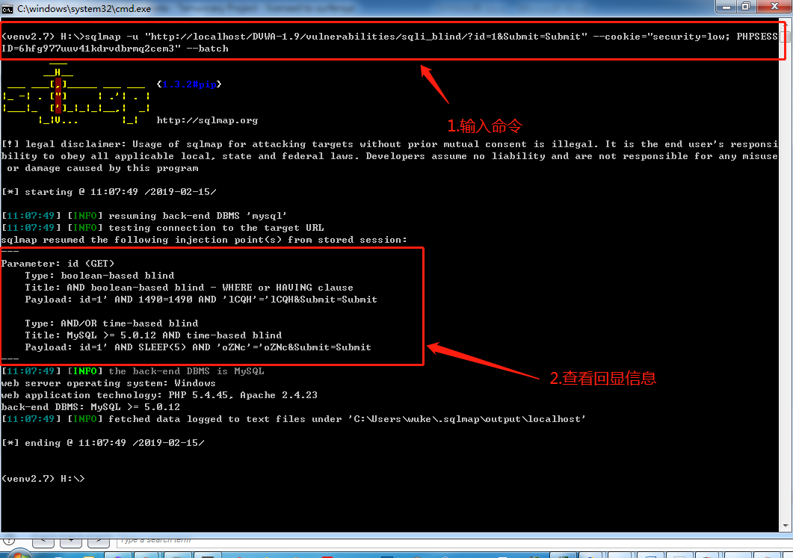

1. 代码分析

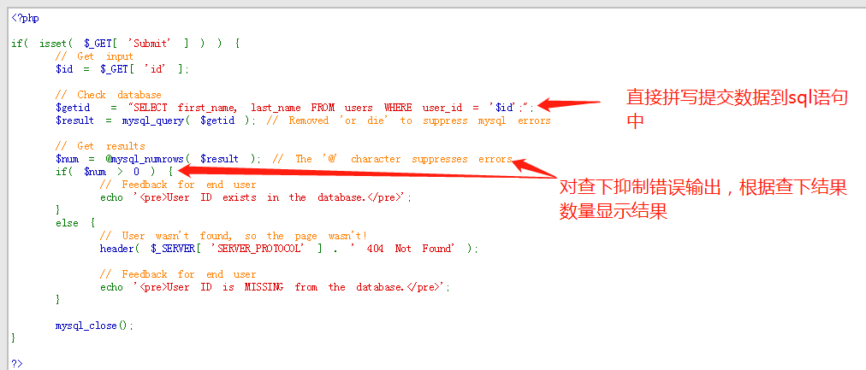

说明：

查询条件直接拼写提交数据到SQL语句中，此处存在字符串类型注入，针对查询结果进行抑制错误输出并根据查下结果数量控制显示结果，此处无法根据查询结果数量和错误输出进行是否存在SQL判断，需要采用盲注方式

## MEDIUM级别

1. 设置DVWA安全级别为Medium
2. 启动burpsuite并开启代理



1. 设置firefox浏览器代理为127.0.0.1:8080



1. 关闭burpsuite拦截



1. 使用firefox浏览器发起查询请求

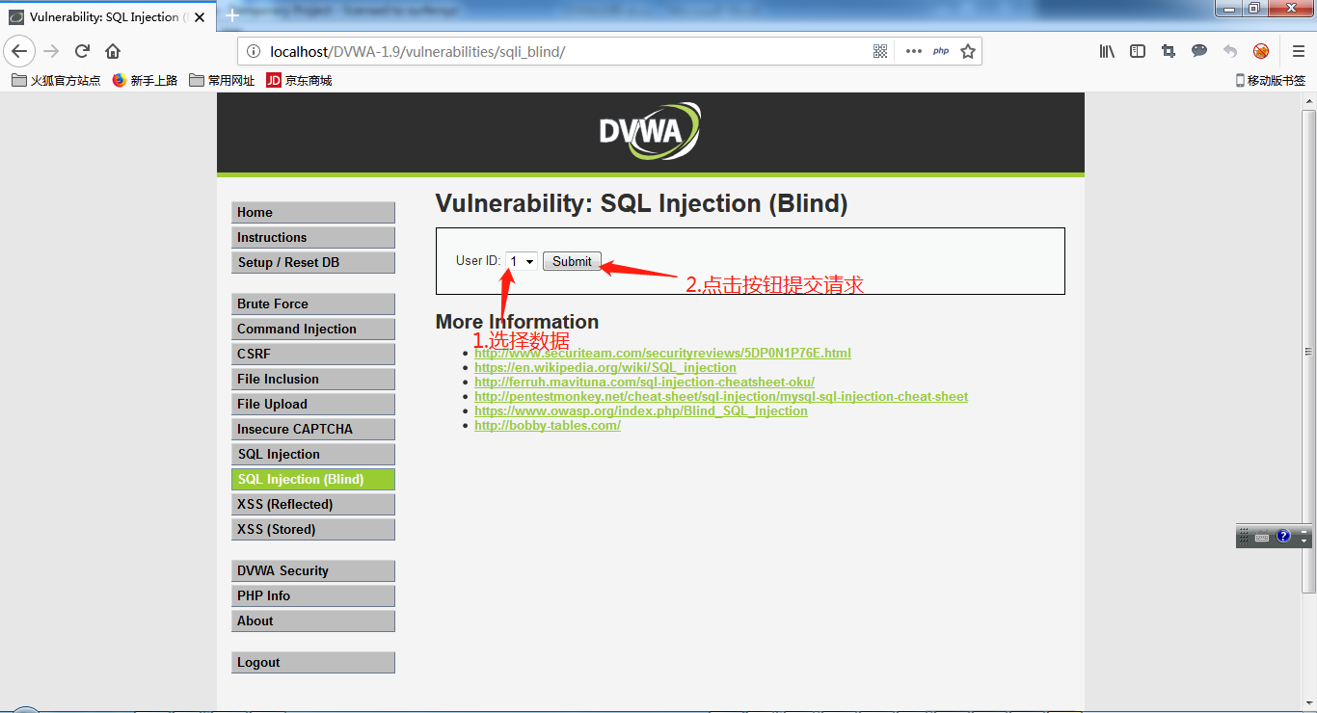

1. 使用burpsuite进行SQL注入攻击

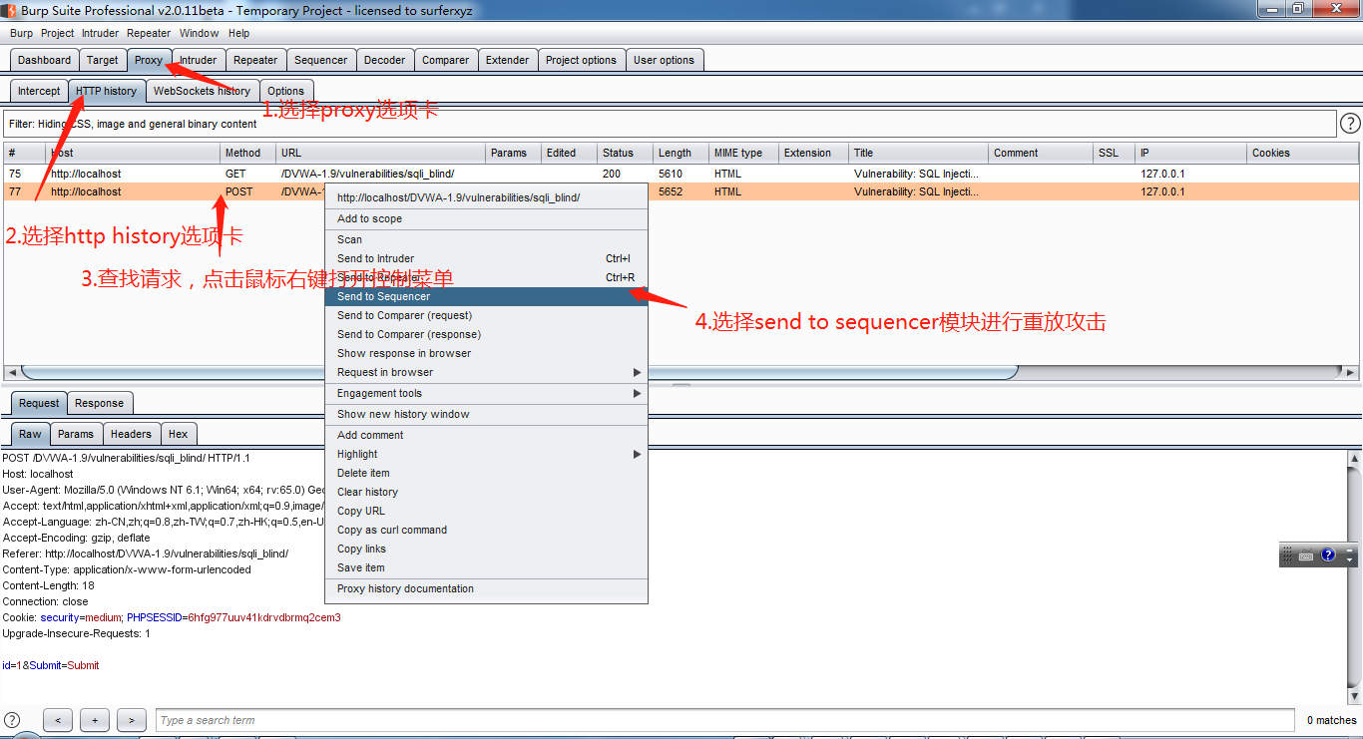

1. 使用重放模块进行SQL注入测试

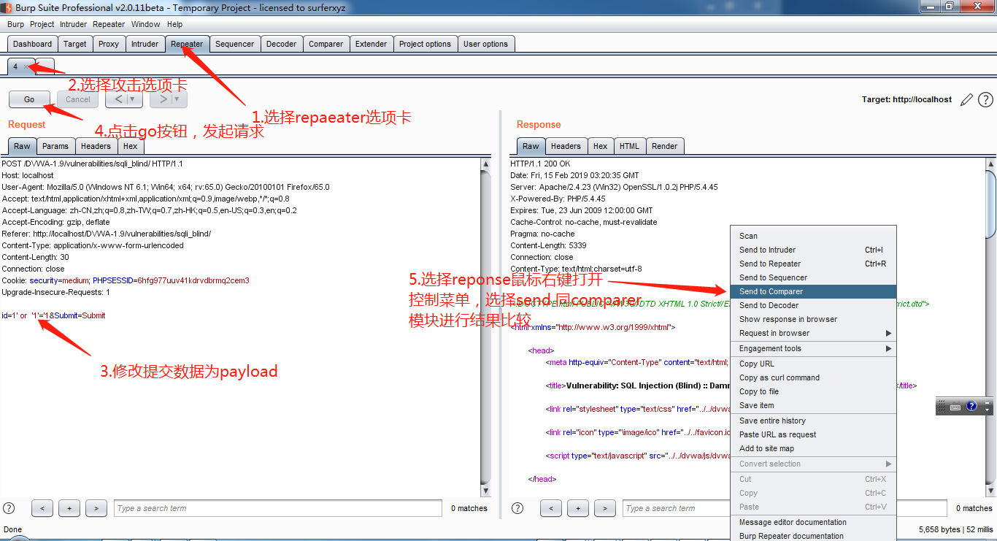

分别将提交数据修改为以下的四个payload进行请求操作，并发送到比较模块

* 1 or 1=1
* 1 and 1=2
* 1' or '1'='1
* 1' and '1'='2

1. 使用比较模块分别对整数类型/字符串类型逻辑and和or之间的响应结果进行比较

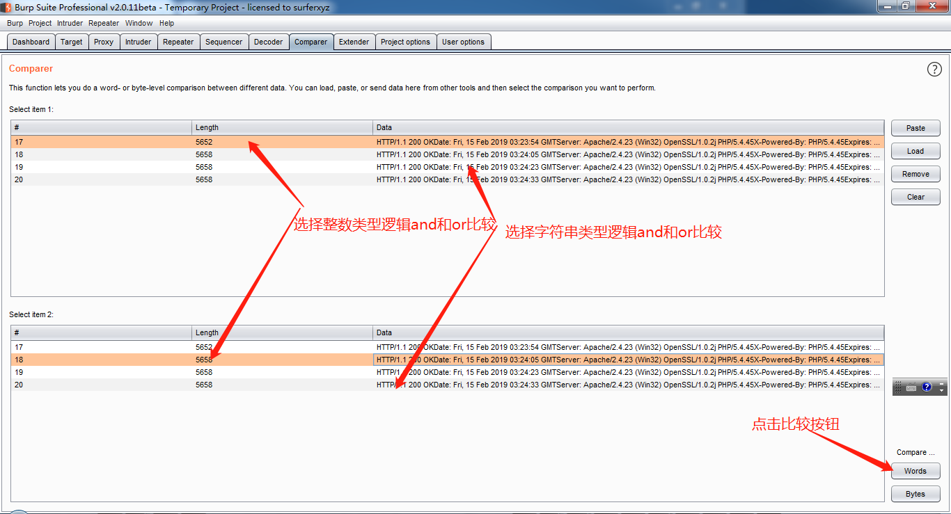

1. 分析结果

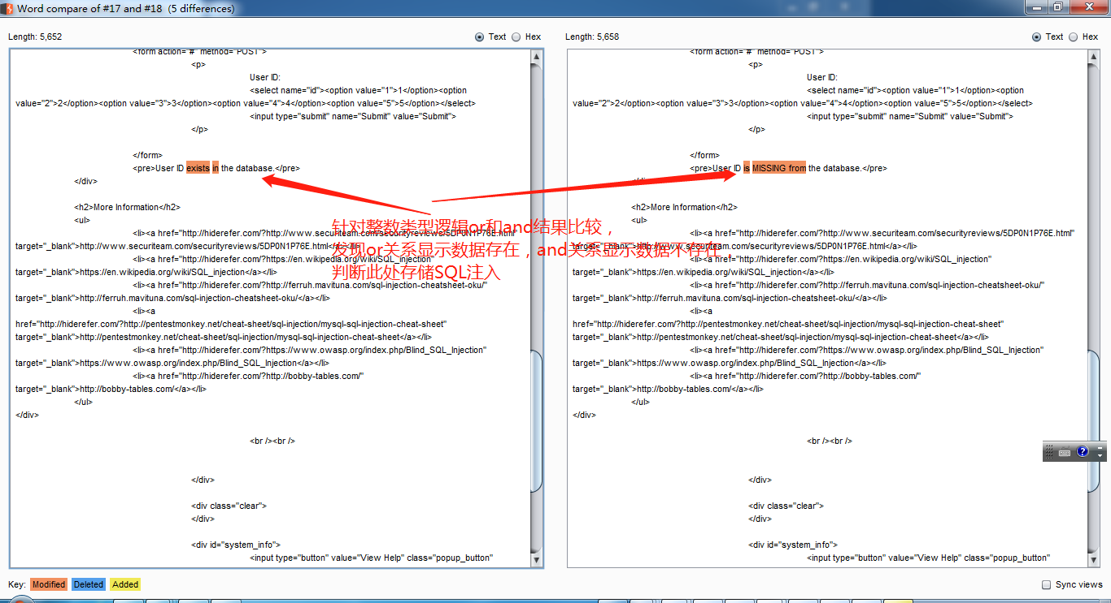

针对整数类型比较结果中，逻辑or请求的结果显示数据存在，逻辑and请求的结果显示数据不存在，从而判断存在SQL注入

1. 使用sqlmap进行测试

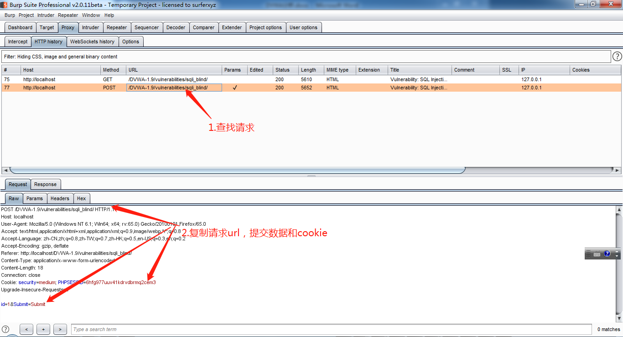

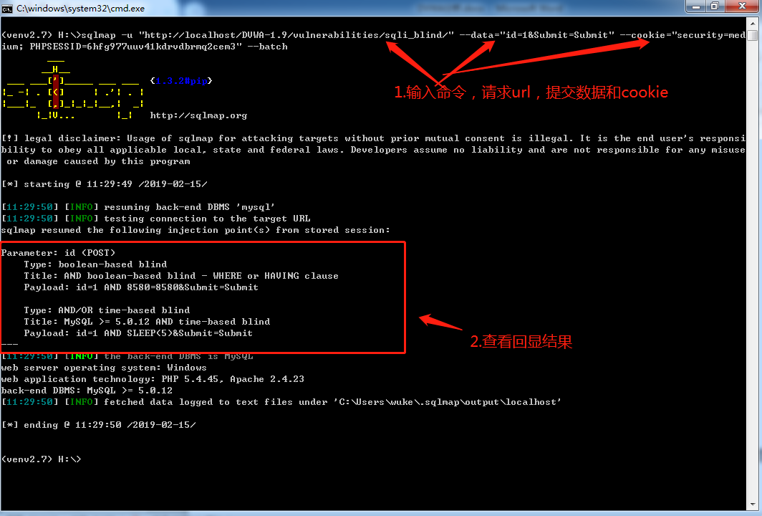

1. 代码分析



说明：

查询条件直接拼写提交数据到SQL语句中，此处存在字符串类型注入，针对查询结果进行抑制错误输出并根据查下结果数量控制显示结果，此处无法根据查询结果数量和错误输出进行是否存在SQL判断，需要采用盲注方式

## HIGH级别

1. 设置DVWA安全级别为High
2. 启动burpsuite并开启代理



1. 设置firefox浏览器代理为127.0.0.1:8080



1. 关闭burpsuite拦截



1. 使用firefox浏览器发起查询请求

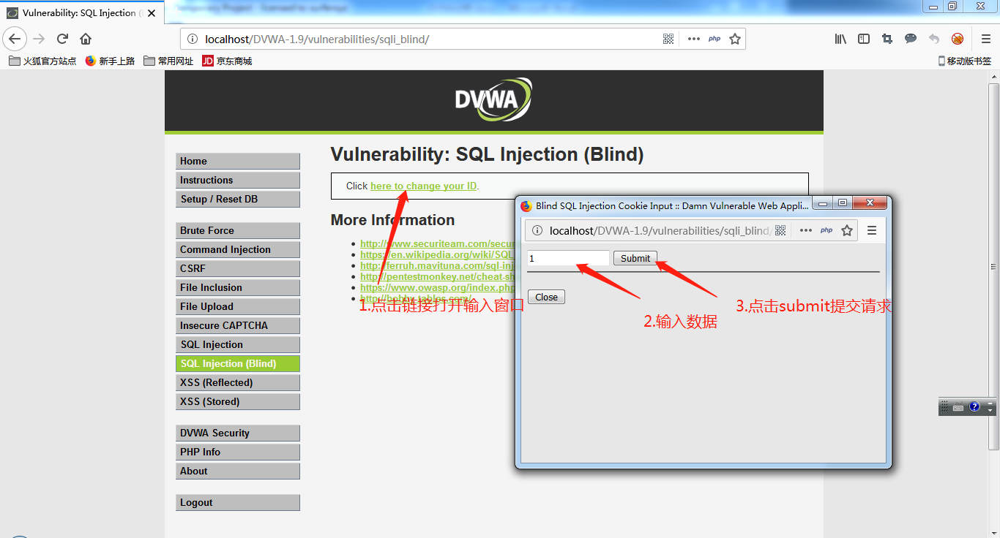

点击submit按钮提交数据服务器将提交数据通过set-cookie存储到浏览器中，刷新页面查询id通过cookie再次提交到服务器

1. 使用burpsuite进行SQL注入攻击

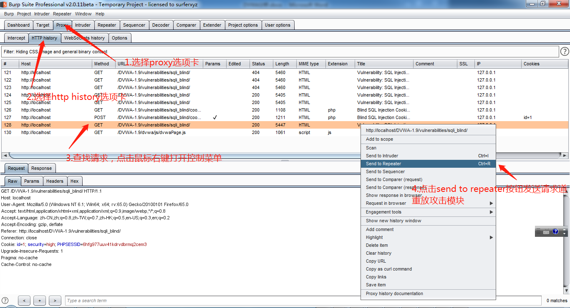

1. 使用重放模块进行SQL注入测试

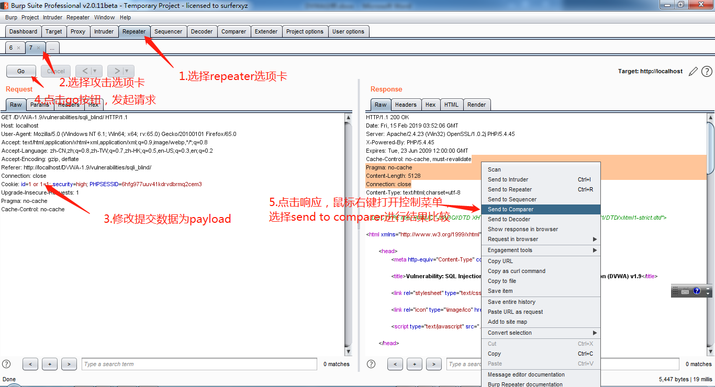

分别将cookie提交数据修改为以下的四个payload进行请求操作，并发送到比较模块

* 1 or 1=1
* 1 and 1=2
* 1' or '1'='1
* 1' and '1'='2

1. 使用比较模块分别对整数类型/字符串类型逻辑and和or之间的响应结果进行比较

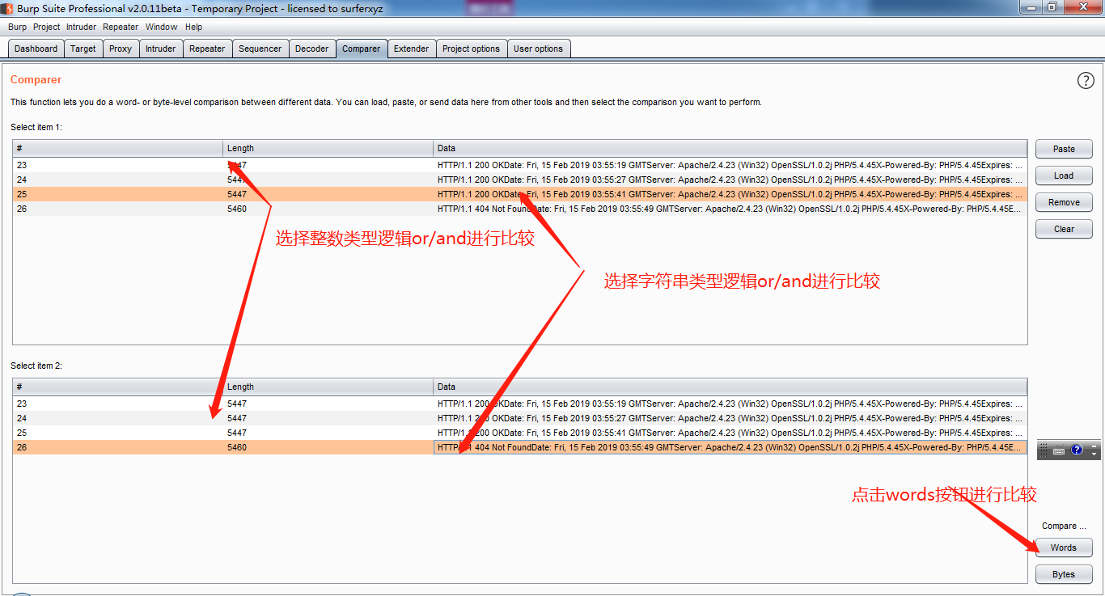

1. 分析结果

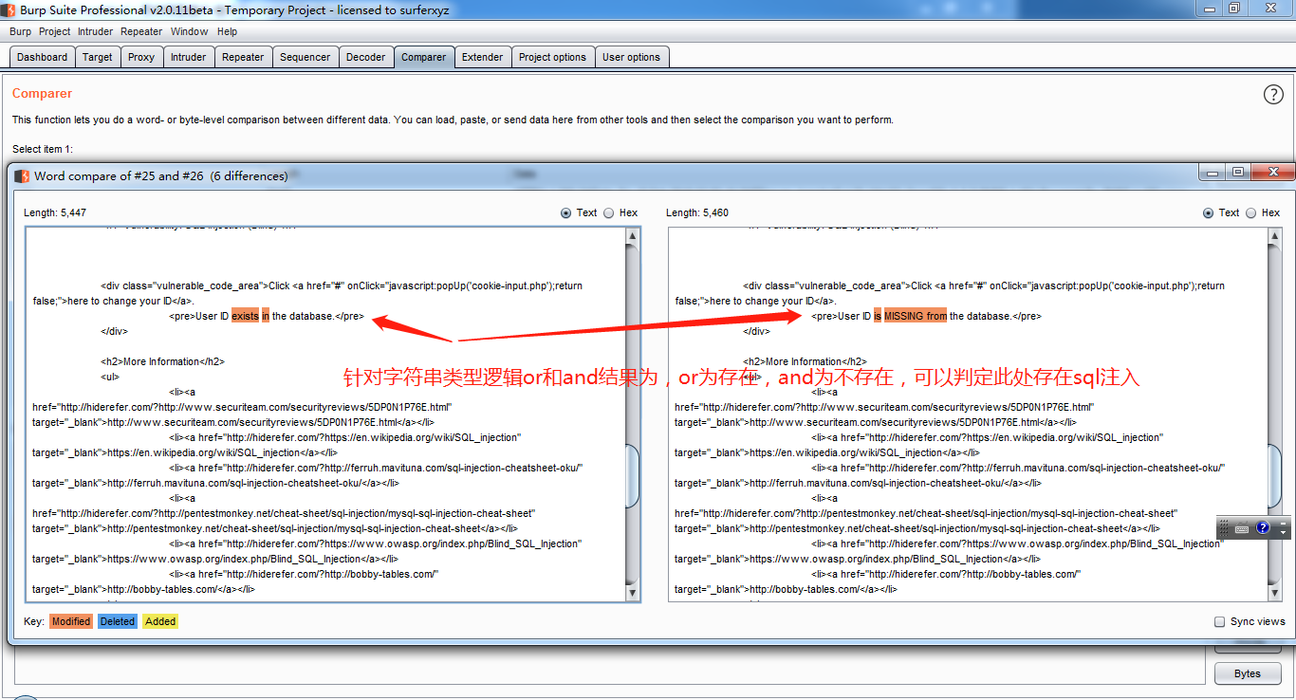

针对整数类型比较结果中，逻辑or请求的结果显示数据存在，逻辑and请求的结果显示数据不存在，从而判断存在SQL注入

1. 使用sqlmap进行测试

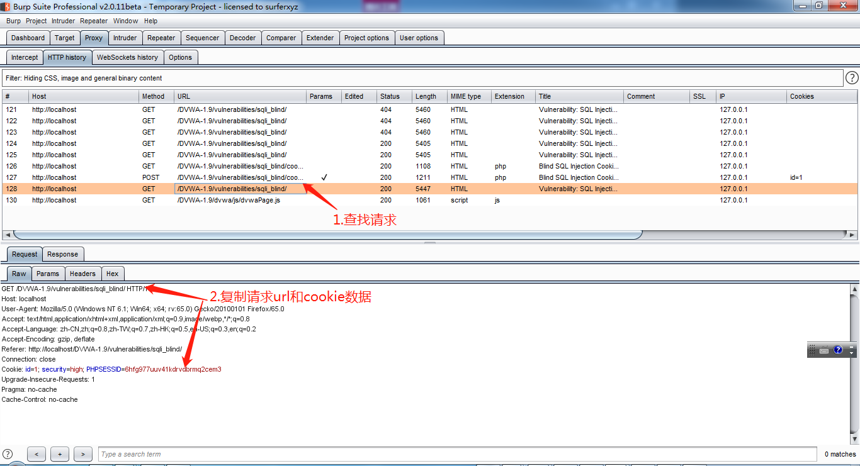

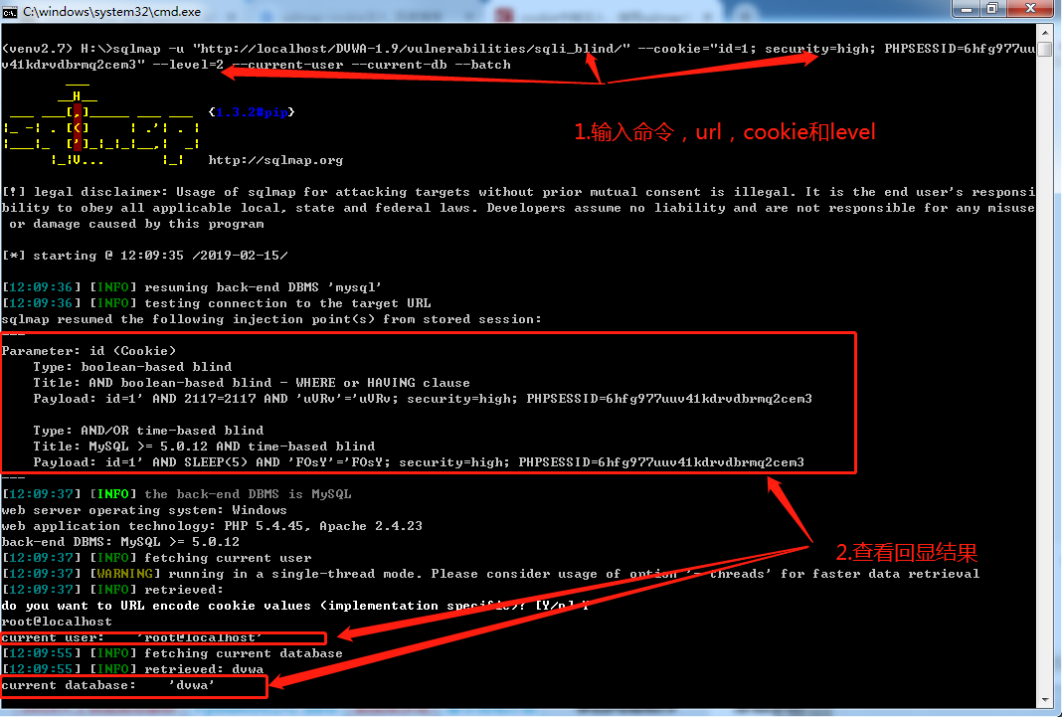

1. 代码分析

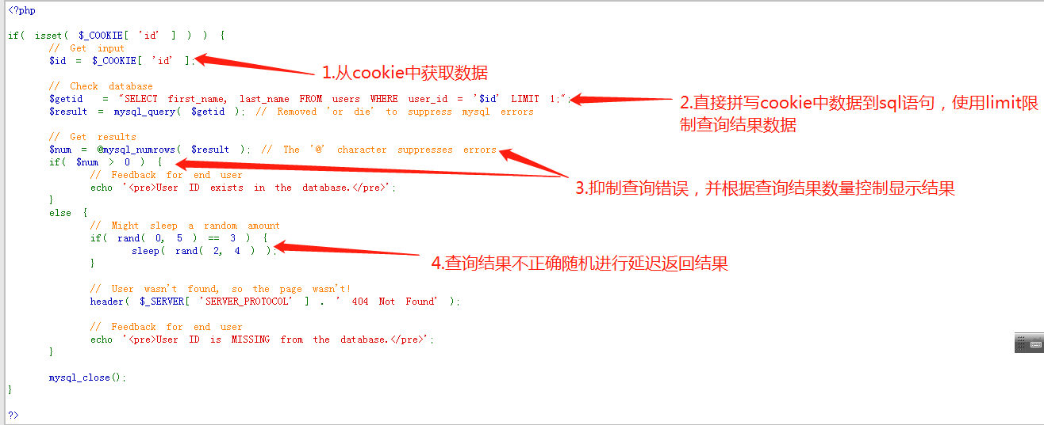

说明：

查询条件直接拼写从cookie中提交数据到限制查询结果SQL语句中，此处存在字符串类型注入，针对查询结果进行抑制错误输出并根据查下结果数量控制显示结果，此处无法根据查询结果数量和错误输出进行是否存在SQL判断，需要采用盲注方式

# 修复建议

1. 使用预处理方式将数据和操作分离（在SQL中使用?占位数据）
2. 对数据严格进行类型和格式检查（url，post data，cookie等用户可以控制的数据）
3. 使用安全函数对数据进行转义
4. 避免web服务器启动和数据库操作用户权限过高